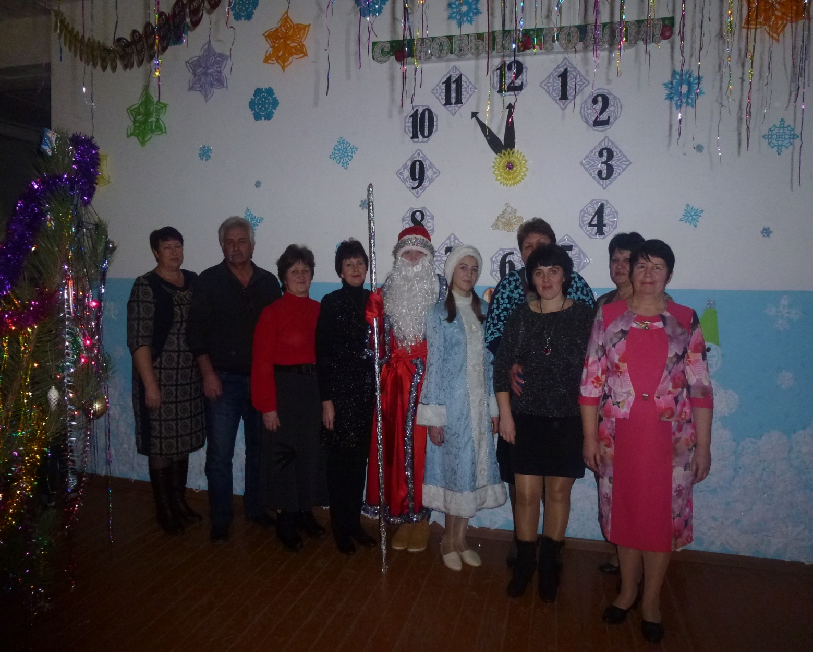

На учете в профсоюзной организации МБОУ Павловская ООШ на сегодняшний день состоит 11 человек. Численность молодежи в нашей школе – 1 человек. За отчетный период численность нашей профсоюзной организации выросла на одного человека.
В нашей первичной профсоюзной организации имеется следующая документация:
- Устав Профсоюза
- Положение о первичной организации
- Трудовой Кодекс
- план работы
- протоколы профсобраний
- протоколы профкома
Работа профсоюзного комитета в 2017 году была направлена на:
- повышение жизненного уровня членов профсоюза;
- обеспечение защиты прав каждого члена профсоюза;
-создание хороших условий для отдыха членов профсоюза.
За отчетный период в первичной профсоюзной организации проведено три общих собрания членов профсоюза , на которых рассматривались мероприятия по охране труда , по оздоровлению актива профсоюза, выборы нового председателя ППО из числа молодых специалистов
Важные темы заседаний:
- тарификационная нагрузка на учебный год;
- согласование положений об оплате труда, локальных актов;
- премии, способствующие творческому росту каждого работника школы;
- утверждение инструкций по охране труда;
- о проведении корпоративных мероприятий, посвященных различным датам и приобретении новогодних подарков для детей членов профсоюза.

Администрация и профсоюзный комитет уделяют большое внимание культурно-массовой работе в нашем коллективе

- Мы активно участвуем в митингах, посвященных освобождению села Павловка от немецко-фашистских захватчиков и празднованию Дня победы. В этом году пополнили ряды участников Бессмертного полка. В рамках проведения Недели воинской славы приняли участие в возложении цветов к мемориалу в центре нашего села.
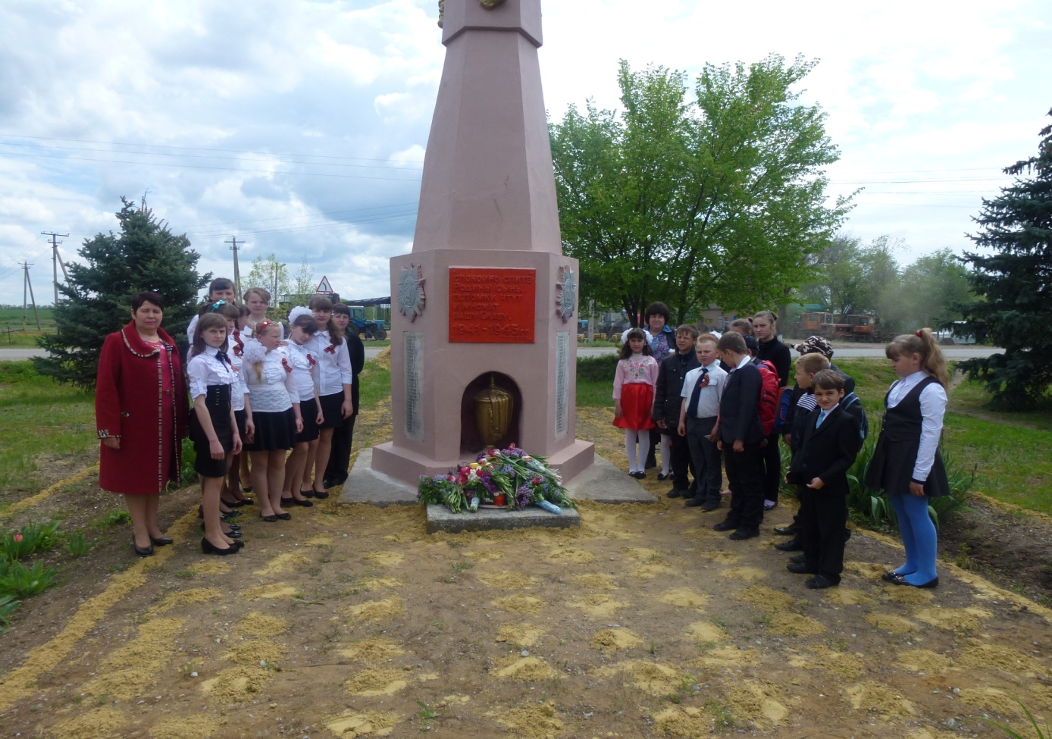
- Традиционными являются поздравления мужчин и женщин
- Наши коллеги учителя-пенсионеры являются постоянными гостями всех проводимых мероприятий.
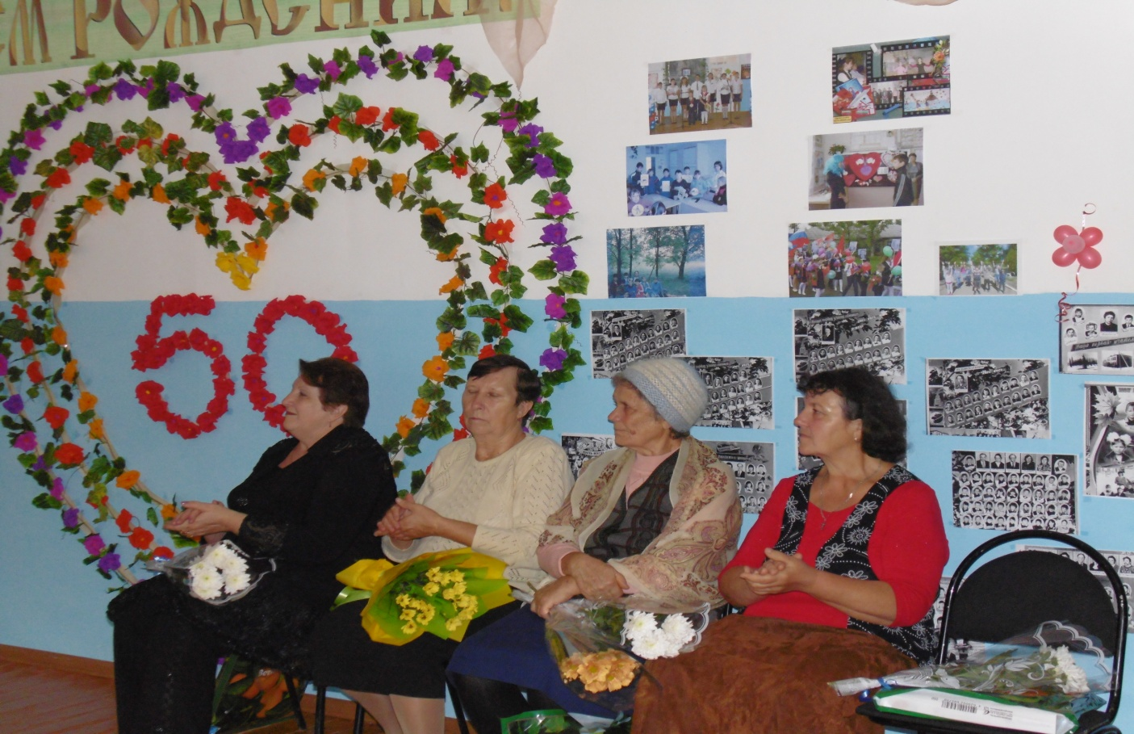
- День учителя был приурочен к Юбилею школы
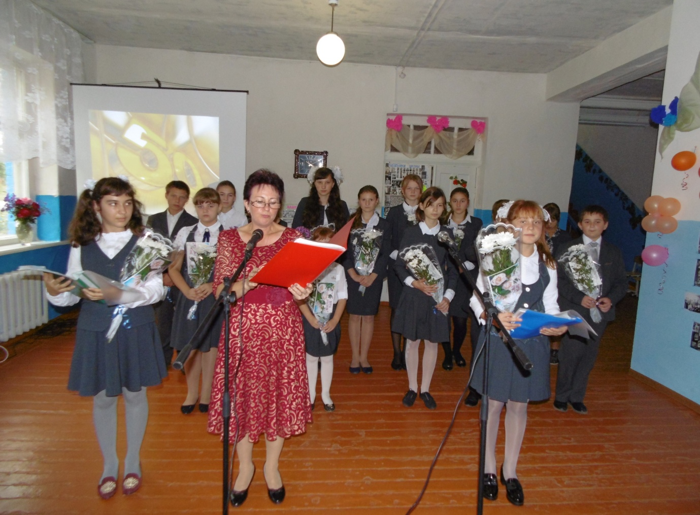
- На новогоднем празднике все члены профсоюза и их дети получили сладкие подарки.

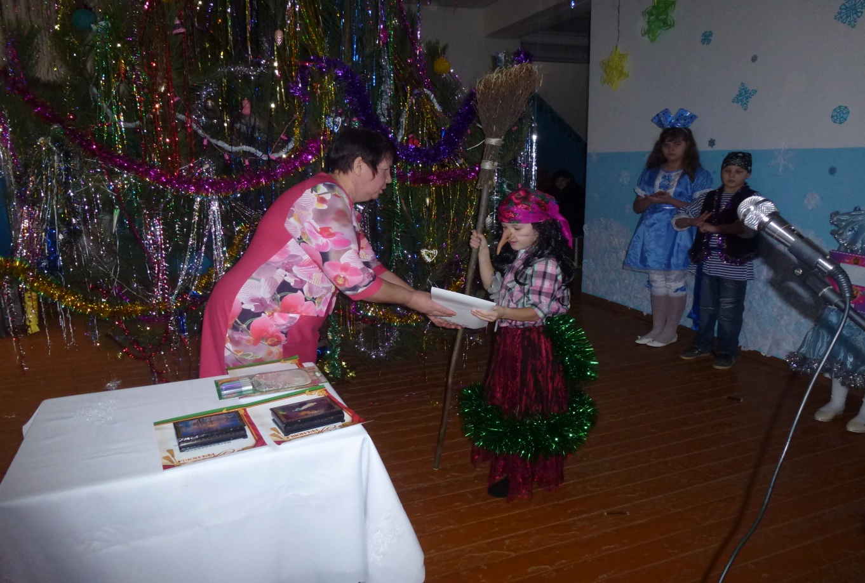

Охрана здоровья
В МБОУ Павловская ООШ разработан совместный план администрации и профсоюзной организации по оздоровлению работников и их детей.
- У нас постоянно действует оздоровительный лагерь при школе для обучающихся, в том числе и детей сотрудников.
- Проводятся дни здоровья, спортивные мероприятия.
- В 2017 г 1 работник , член Профсоюза был поощрен санаторно – курортной путевкой , где провел оздоровительный отдых.
- В рамках Всемирного дня здоровья работники и учащиеся нашей школы приняли участие в акции «Здоровье в порядке, спасибо зарядке!».
- Инструкции по охране труда , по технике противопожарной безопасности проводятся, с правилами поведения в ЧС ознакомлены все работники

Правовое направление
Наш профсоюзный комитет осуществляет проверку соглашения по охране труда, контролировал прохождение сотрудниками медицинского осмотра, контролировал выполнение коллективного договора, согласовывал положения об оплате труда, локальные акты.

Информационное направление
Своевременно по графику педагоги школы проходят аттестацию.
Педагоги МБОУ Павловская ООШ повышают свое педагогическое мастерство и квалификацию, принимая участие вмести с детьми в районных и областных конкурсах.
В школе имеется профсоюзный уголок, содержание которого регулярно обновляется. Мы являемся постоянными подписчиками газеты «Мой профсоюз».

Председатель первичной Татарченко О.А.
профсоюзной организации
МБОУ Павловская ООШ

